TRƯỜNG THPT  TỔ TOÁN | THI THỬ TỐT NGHIỆP - NĂM HỌC 2024 - 2025  Môn: TOÁN, Lớp 12
DÀNH CHO HS – TB YẾU | Thời gian: 90 phút
Họ và tên thí sinh:.............................................................................. SBD:..................... |  | Mã đề thi  21

PHẦN I. Câu trắc nghiệm nhiều phương án lựa chọn. Thí sinh trả lời từ câu 1 đến câu 11. Mỗi câu hỏi thí sinh chỉ chọn một phương án.

Câu 1. Dãy số nào sau đây không phải là cấp số cộng?
A. B.
C. D.
Câu 2. Hàm số nào sau đây có bảng biến thiên như hình dưới?
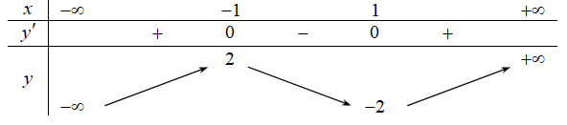
A. Hàm số . B. Hàm số .
C. Hàm số . D. Hàm số .
Câu 3. Cho hàm số có đồ thị như hình vẽ
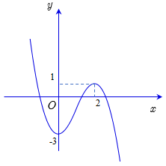
Hàm số đã cho đồng biến trên khoảng nào dưới đây?
A. . B. . C. . D. .
Câu 4. Cho hàm số . Trong các khẳng định sau, khẳng định nào đúng?
A. . B. .
C. . D. .
Câu 5. Tìm họ nguyên hàm của hàm số.
A. . B. .
C. . D. .
Câu 1. Trong không gian tọa độ , cho hai điểm và một vectơ chỉ phương của đường thẳng là
Câu 7. Rút gọn biểu thức với .
A. . B. . C. . D. .
Câu 8. Nghiệm của phương trình là
A. . B. . C. . D. .
Câu 9. Cho hình chóp tứ giác đều có đáy là hình thang có . là hình chiếu A lên CD, là hình chiếu lên và . Tìm góc giữa đường thẳng và mặt phẳng .
A. . B. . C. . D. .
Câu 10. Phương trình có nghiệm là
A. . B. .
C. . D. .
Câu 11. Trong không gian , cho mặt cầu . Đường kính mặt cầu bằng
A. . B. . C. . D. .
Câu 12. Cho hàm số xác định, liên tục trên đoạn và có đồ thị là đường cong trong hình vẽ sau:
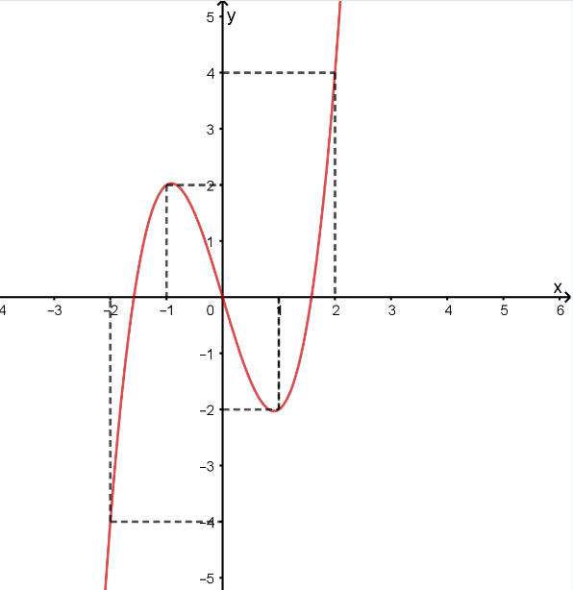
Tìm khẳng định đúng trong các khẳng định sau:
A. . B. . C. . D. .

PHẦN II. Câu trắc nghiệm đúng sai. Thí sinh trả lời từ câu 1 đến câu 4. Trong mỗi ý a), b), c), d) ở mỗi câu, thí sinh chọn đúng hoặc sai.

Câu 2. Trong không gian hệ tọa độ , cho ; và mặt phẳng Khi đó:
a) Điểm thuộc mặt phẳng
b)
c) Khoảng cách từ điểm đến mặt phẳng  là:
d) Phương trình mặt phẳng qua và vuông góc với là .
Câu 3. Các mệnh đề sau đúng hay sai?
a) Cho hàm số . Đồ thị hàm số có tiệm cận ngang là.
b) Đường tiệm cận đứng của đồ thị hàm số là.
c) Phương trình đường tiệm cận đứng của đồ thị hàm số là
d) Đồ thị hàm số có đường tiệm cận ngang là
Câu 4. Gieo hai con xúc xắc cân đối và đồng chất. Gọi là biến cố: “Tích số chấm xuất hiện trên hai con xúc xắc là số chẵn”, là biến cố: “Có đúng một con xúc xắc xuất hiện mặt 3 chấm”. Các khẳng định sau đây đúng hay sai?
a) b) c) d)
Câu 5. Một chất điểm đang chuyển động với vận tốc thì tăng tốc với gia tốc .
a) Vận tốc của vật tại thời điểm là .
b) Quãng đường vật đi được trong 4 giây đầu tiên kể từ lúc bắt đầu tăng tốc là .
c) .
d) Gọi là vận tốc của chất điểm ở thời điểm thì là một nguyên hàm của

PHẦN III. Câu trắc nghiệm trả lời ngắn. Thí sinh trả lời từ câu 1 đến câu 6.

Câu 2. Cho hình chóp có , đáy là hình thoi tâm , cạnh a, . Gọi là trung điểm của . Tính sin của góc giữa hai mặt phẳng và mặt phẳng .
Câu 3. Một nhà máy sản xuất bóng đèn có tỉ lệ bóng đèn đạt tiêu chuẩn là 80%. Trước khi xuất ra thị trường, mỗi bóng đèn đều được kiểm tra chất lượng. Vì sự kiểm tra không thể tuyệt đối hoàn hảo nên tỉ lệ công nhận một bóng đèn đạt tiêu chuẩn là 0,9 và tỉ lệ loại bỏ một bóng hỏng là 0,95. Hãy tính tỉ lệ bóng đạt tiêu chuẩn sau khi qua khâu kiểm tra chất lượng.
Câu 4. Trong không gian , cho ba điểm, và . Gọi là tâm đường tròn ngoại tiếp . Giá trị của để ba điểm thẳng hàng là
Câu 5. Hình vuông $OABC$ có cạnh bằng $4$ được chia thành hai phần bởi đường cong $\left(C\right)$ có phương trình $y=\frac{1}{4}x^{2}$. Gọi $S_{1}$, $S_{2}$ là diện tích của phần không bị gạch và phần bị gạch . Tính tỉ số $\frac{S_{1}}{S_{2}}$.
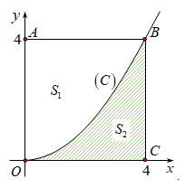.
Câu 6. Người ta muốn thiết kế một bồn chứa khí hóa lỏng hình cầu bằng phần mềm 3D. Cho biết tâm mặt cầu có tọa độ và mặt cầu tiếp xúc với nắp đậy là mặt phẳng đi qua ba điểm , , như hình vẽ. Đường kính của bồn chứa khí hóa lỏng bằng bao nhiêu?
Câu 7. Một công ty sản xuất máy tính đã xác định được rằng, tính trung bình một nhân viên có thể lắp ráp được bộ phận mỗi ngày sau ngày đào tạo. Xem là một hàm số xác định trên , khi đó tiệm cận ngang của đồ thị hàm số là
-------- HẾT--------

